Интерфейс пользователя представляет из себя поле с перемещающимися по нему вирусами-врагами. Игровой процесс представляет собой манипулирование персонажем мышью, чтобы не попасться вирусу. По достижении минуты игроку выводится сообщение о победе.

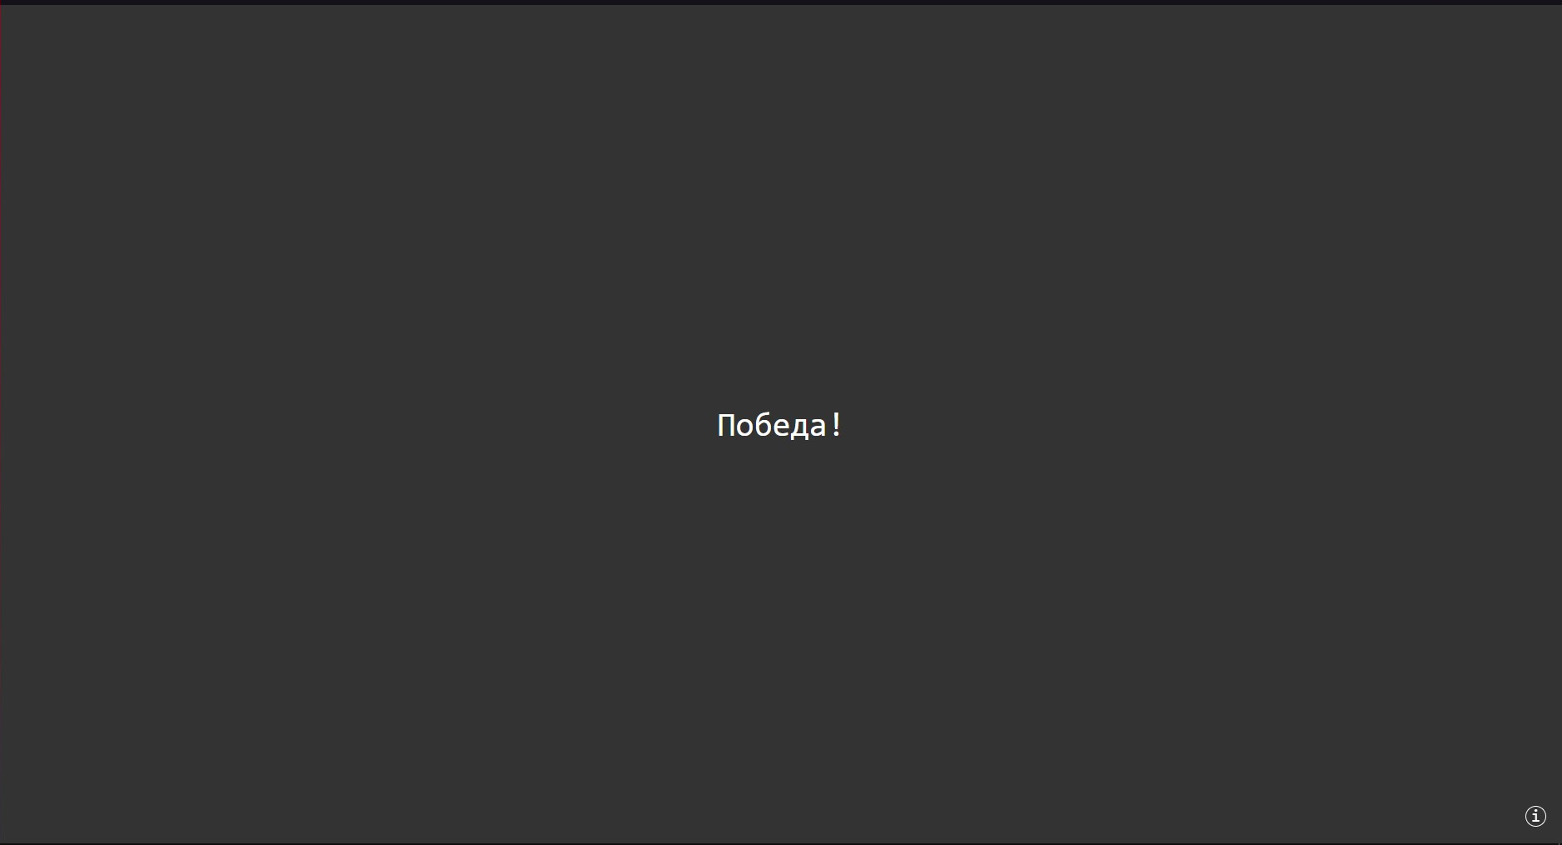

В правом нижнем углу есть кнопка, позволяющая посмотреть правила в процессе игры.



Игра написана исключительно с применением CSS. Сложность и время для победы можно регулировать при помощи смены значений скоростей перемещения вируса в файле стилей.

